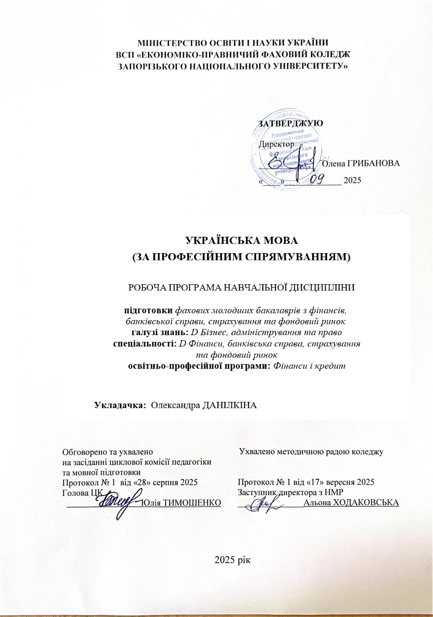
1. Опис навчальної дисципліни

Найменування показників | Галузь знань,  спеціальність, освітньо-професійний ступінь | Характеристика навчальної дисципліни
Найменування показників | Галузь знань,  спеціальність, освітньо-професійний ступінь | денна форма здобуття освіти
Кількість кредитів – 3 | Галузь знань  D Бізнес, адміністрування та право (шифр і назва) | Нормативна
Розділів – 2 | Спеціальність  D2 Фінанси, банківська справа, страхування та фондовий ринок  (шифр і назва) | Рік підготовки: 3
Розділів – 2 |  | 5-й сем
Загальна кількість годин – 90 |  | 5-й сем
Загальна кількість годин – 90 |  | Лекції
Тижневих аудиторних годин для денної форми здобуття освіти: – 2 год | Освітньо-професійна програма  «Фінанси і кредит»  (якщо програм декілька, вписати назви усіх програм ) | 0 год.
 |  | Практичні, семінарські
 |  | 28 год.
 |  | Лабораторні
 | Освітньо-професійний ступінь:  фаховий молодший бакалавр | 0 год.
 | Освітньо-професійний ступінь:  фаховий молодший бакалавр | Самостійна робота
 | Освітньо-професійний ступінь:  фаховий молодший бакалавр | 32 год.
 | Освітньо-професійний ступінь:  фаховий молодший бакалавр | Вид контролю:
 | Освітньо-професійний ступінь:  фаховий молодший бакалавр | екзамен  30 год.

    - 2. Мета та завдання навчальної дисципліни

Мета викладання навчальної дисципліни «Українська мова (за професійним спрямуванням)» – сформувати національно-мовну особистість, ознайомити здобувачів освіти з нормами сучасної української мови в професійному спілкуванні, з основними вимогами до складання та оформлення професійних документів, навчити їх професійного мовлення, збагатити словник термінологічною, фаховою лексикою; підвищити загальномовний рівень майбутніх фахівців, формувати практичні навички ділового усного і писемного спілкування в колективі, розвивати комунікативні здібності.
Предметом вивчення практичного курсу «Українська мова (за професійним спрямуванням)» є мова фахової галузі.
Основними завданнями вивчення дисципліни є:
- формування чіткого й правильного розуміння ролі державної мови у професійній діяльності та виховати повагу до української літературної мови, до мовних традицій;
- удосконалення володіння нормами сучасної української літературної мови, розвиваючи навички самоконтролю за їх дотриманням у професійному спілкуванні;
- складання документів офіційно-ділового стилю;
- дотримання вимог культури усного й писемного мовлення у професійній сфері;
- формування вміння оперувати фаховою термінологією.

У разі успішного завершення курсу здобувач освіти набуває програмні компетентності:

ЗК 03. Здатність спілкуватися державною мовою як усно, так і письмово.
ЗК 06. Здатність застосовувати знання у практичних ситуаціях.
ЗК 08. Здатність до пошуку, оброблення та аналізу інформації з різних джерел.
ЗК 09. Здатність працювати самостійно і в команді, налагоджувати комунікаційні зв’язки та міжособистісні взаємодії під час вирішення поставлених завдань.
СК 10. Здатність здійснювати ефективні комунікації між фахівцями й користувачами послуг у сфері фінансів, банківської справи, страхування та фондового ринку

Програмні результати навчання, які досягаються за допомогою вивчення дисципліни:

РН 02. Володіти державною та іноземною мовами для складання ділових паперів і комунікації у професійній діяльності
РН 06. Застосовувати набуті теоретичні знання у практичній діяльності для розв’язання професійних завдань.
РН 08. Здійснювати пошук, відбір та опрацювання інформації з різних джерел у процесі професійної діяльності.
РН 15. Демонструвати навички самостійної роботи та роботи в команді, гнучкого мислення, відкритості до нових знань.

Міждисциплінарні зв’язки.
Дисципліна «Українська мова (за професійним спрямуванням)» передбачає актуалізацію найважливішого матеріалу з дисципліни «Українська мова», що була опанована на першому й другому курсах, і зосереджується на питаннях закономірностей добору й доцільного використання мовних одиниць у конкретній сфері професійно-ділового спілкування. Опанування фахової лексики та професійної термінології пов’язано з освітнім компонентом «Іноземна мова (за професійним спрямуванням)».

3. Програма навчальної дисципліни

Розділ 1. Законодавчі та нормативно-стильові основи професійного спілкування. Професійна комунікація
Тема 1. Державна мова – мова професійного спілкування Предмет і завдання курсу, його наукові основи. Поняття національної та літературної мови. Найістотніші ознаки літературної мови. Мова професійного спілкування як функціональний різновид української літературної мови. Професійна мовно-комунікативна компетенція.
Тема 2. Мовленнєва культура – критерій професійної майстерності фахівця. Мовні норми. Мовне законодавство та мовна політика в Україні. Стилі сучасної української літературної мови у професійному спілкуванні. Основні ознаки функціональних стилів, професійна сфера як інтеграція офіційно-ділового, наукового і розмовного стилів. Текст як форма реалізації мовно-професійної діяльності.
Тема 3. Спілкування як інструмент професійної діяльності Спілкування і комунікація. Функції спілкування. Види, типи і форми професійного спілкування. Основні закони спілкування. Стратегії спілкування. Невербальні компоненти спілкування. Гендерні аспекти спілкування. Поняття ділового спілкування. Синонімічний вибір слова при складанні професійних текстів. Пароніми, їхні різновиди
Тема 4. Лексичний аспект сучасної української літературної мови у професійному спілкуванні Термінологічна та професійна лексика, її відмінність від загальновживаної. Поняття про терміни та термінологію. Спеціальна термінологія і професіоналізми. Правила вживання термінів.
Розділ 2. Офіційно-діловий стиль. Ділові папери як засіб писемної професійної комунікації

Тема 5. Ділові папери як засіб писемної професійної комунікації. Класифікація документів. Національний стандарт України. Вимоги до змісту та розташування реквізитів. Вимоги до бланків документів. Вимоги до тексту документа.

Тема 6. Документи щодо особового складу. Правила оформлення резюме. Автобіографія. Характеристика. Рекомендаційний лист. Заява, види заяв, правила оформлення. Наказ щодо особового складу. Трудова книжка. Трудовий договір. Контракт. Трудова угода.

Тема 7. Довідково-інформаційні документи. Службова записка: види правила оформлення. Довідка. Протокол, види протоколів за обсягом фіксованої інформації; оформлення протоколу. Витяг з протоколу.

Тема 8. Етикет службового листування Службовий лист, класифікація, особливості оформлення. Етикет ділового листування.

4. Структура навчальної дисципліни
Назви тематичних розділів і тем | Кількість годин
Назви тематичних розділів і тем | денна форма
Назви тематичних розділів і тем | усього | у тому числі
Назви тематичних розділів і тем | усього | лек. | практ. | лаб. | сам.роб. інд.завд.
1 | 2 | 3 | 4 | 5 | 6
Розділ 1. Законодавчі та нормативно-стильові основи професійного спілкування. Професійна комунікація
Тема 1. Державна мова – мова професійного спілкування | 6 |  | 2 |  | 4
Тема 2. Мовленнєва культура – критерій професійної майстерності фахівця | 8 |  | 4 |  | 4
Тема 3. Спілкування як інструмент професійної діяльності | 6 |  | 2 |  | 4
Тема 4. Лексичний аспект сучасної української літературної мови у професійному спілкуванні | 8 |  | 4 |  | 4
Разом за розділом 1 | 28 |  | 12 |  | 16
Розділ 2. Офіційно-діловий стиль. Ділові папери як засіб писемної професійної комунікації
Тема 5. Ділові папери як засіб писемної професійної комунікації. | 8 |  | 4 |  | 4
Тема 6. Документи щодо особового складу. | 8 |  | 4 |  | 4
Тема 7. Довідково-інформаційні документи | 8 |  | 4 |  | 4
Тема 8. Етикет службового листування | 8 |  | 4 |  | 4
Усього годин | 60 |  | 28 |  | 32

5. Теми практичних занять
№  з/п | Назва теми | Кількість  годин
1 | Державна мова – мова професійного спілкування | 2
2 | Мовленнєва культура – критерій професійної майстерності фахівця | 2
3 | Стилі сучасної української літературної мови у професійному спілкуванні | 2
4 | Спілкування як інструмент професійної діяльності | 2
5 | Лексичний аспект сучасної української літературної мови у професійному спілкуванні | 2
6 | Синонімічний вибір слова при складанні професійних текстів. Пароніми, їхні різновиди | 2
7 | Ділові папери як засіб писемної професійної комунікації | 2
8 | Вимоги до змісту та розташування реквізитів | 2
9 | Документи щодо особового складу. Правила оформлення резюме. Автобіографія. Характеристика | 2
10 | Заява, види заяв, правила оформлення. Наказ щодо особового складу. Кадрово-контрактні документи | 2
11 | Довідково-інформаційні документи. Службова записка: види правила оформлення. Довідка. | 2
12 | Довідково-інформаційні документи. Протокол, види протоколів. Витяг з протоколу. | 2
13 | Етикет службового листування | 2
14 | Службовий лист, класифікація, особливості оформлення | 2
Разом |  | 28

6. Самостійна робота

№  з/п | Назва теми | Кількість  годин
1 | Державна мова – мова професійного спілкування | 4
2 | Мовленнєва культура – критерій професійної майстерності фахівця | 2
3 | Стилі сучасної української літературної мови у професійному спілкуванні | 2
4 | Спілкування як інструмент професійної діяльності | 4
5 | Лексичний аспект сучасної української літературної мови у професійному спілкуванні | 2
6 | Синонімічний вибір слова при складанні професійних текстів. Пароніми, їхні різновиди | 2
7 | Ділові папери як засіб писемної професійної комунікації | 2
8 | Вимоги до змісту та розташування реквізитів | 2
9 | Документи щодо особового складу. Правила оформлення резюме. Автобіографія. Характеристика | 2
10 | Заява, види заяв, правила оформлення. Наказ щодо особового складу. Кадрово-контрактні документи | 2
11 | Довідково-інформаційні документи. Службова записка: види правила оформлення. Довідка. | 2
12 | Довідково-інформаційні документи. Протокол, види протоколів. Витяг з протоколу. | 2
13 | Етикет службового листування | 2
14 | Службовий лист, класифікація, особливості оформлення | 2
Разом |  | 32

Індивідуальне завдання

Виконання індивідуального домашнього завдання (ІДЗ) передбачає опанування української мови в професійному спілкуванні.
Здобувачам освіти запропоновано на вибір пройти онлайн-курси:
«БІЗНЕС ГОВОРИТЬ УКРАЇНСЬКОЮ», розроблений командою Української фундації розвитку у співпраці з освітньою платформою «Є-мова» та за підтримки Європейського Союзу в межах ініціативи Re:silience. Re:covery. Re:construction. (Re: Ukraine project). Освітній курс відповідає мовним запитами, змінами й трендами в українському суспільстві та економіці.
«Українська за професійним спрямуванням» для вільного спільного спілкування з колегами, під час роботи з клієнтами, для впевненої презентації українською проєктів, продуктів, під час публічних виступів.
«Українська за 27 уроків», розроблений проєктною командою «Є-мова» та волонтерською ініціативою «Безкоштовні курси української мови» (Громадська організація «Український світ») за підтримки Програми EGAP, що виконується Фондом Східна Європа та партнерами, у межах першого національного конкурсу ІТ-проектів у сфері е-демократії EGAP Challenge.

НЕФОРМАЛЬНА /ІНФОРМАЛЬНА ОСВІТА
Здобувачам освіти запропоновано на вибір пройти онлайн-курси на платформі Є-мова https://emova.org.ua/, заповнити заяву, освітню декларацію та надати сертифікат про проходження одного з онлайн-курсів.

7. Види контролю і система накопичення балів
Поточний контроль знань |  | Самостійна робота  інд. завд. | Екзамен | Сума
Атестація № 1  (30 балів) | Атестація № 2  (30 балів) | Самостійна робота  інд. завд. | Екзамен | Сума
Розділ 1 | Розділ 2 | Самостійна робота  інд. завд. | Екзамен | Сума
30 | 30 | 20 | 20 | 100

Шкала оцінювання: національна та ECTS
12-бальна шкала | 30-бальна шкала | 100-бальна шкала | Шкала ECTS | 4-бальна шкала | Національна шкала екзамен/залік*
1 | 0-3 | 0-34 | FX | 2 | Незадовільно
2 | 4-6 | 35-49 | FX | 2 | Незадовільно
3 | 7-9 | 50-59 | F | 2 | Незадовільно
4 | 10-12 | 60-64 | E | 3 | Задовільно
5 | 13-15 | 65-69 | E | 3 | Задовільно
6 | 16-18 | 70-74 | D | 3 | Задовільно
7 | 19-21 | 75-79 | C | 4 | Добре
8 | 22-24 | 80-84 | C | 4 | Добре
9 | 25-27 | 85-89 | B | 4 | Добре
10 | 28 | 90-93 | A | 5 | Відмінно
11 | 29 | 94-97 | A | 5 | Відмінно
12 | 30 | 98-10 | A | 5 | Відмінно
9. Рекомендована література

Основна:

- Азарова Л.Є., Радомська Л.А. Українська мова за професійним спрямуванням у таблицях і схемах: підручник. Вінниця: ВНТУ, 2022. 200 с.
- Здіховська Т.В., Данилюк О.К. Українська мова (за професійним спрямуванням): конспект лекцій. Луцьк: ПП. Іванюк, 2023. 107 с.
- Колоїз Ж.В., Березовська-Савчук Н.А. Українська мова професійного спілкування в аспекті теорії стилів та культури мовлення: практикум / за ред. Ж. В. Колоїз. 2-ге вид., допов. і перероб. Кривий Ріг: Маринченко С.В., 2022. 249 с.
- Підгурська В. Ю., Голубовська І.В. Українська мова за професійним спрямуванням: навч. посіб. Житомир: ЖДУ ім. І. Франка, 2022. 192 с.
- Попович Н.М., Гажук-Котик Л.Г. Українська мова за професійним спрямуванням: навч. посіб. Чернівці: ЧНУ ім. Ю. Федьковича, 2023. 232 с.
- Стасик М. В., Стадніченко О. О., Шульга О.О., Ласкава Ю.В. Українська мова професійного спрямування: навч. посіб. Запоріжжя: ЗНУ, 2024. 219 с.
- Український правопис: схвалено КМУ ; спільним рішенням: Президії НАН України, Колегії МОН України. Київ, 2019. 282 с. URL: http://ebooks.znu.edu.ua/files/Bibliobooks/Inshi60/0044305.pdf.

Додаткова:
- Українська мова за професійним спрямуванням: навч. посіб. / уклад.: Л.І.Біловус, О.В.Блашків, Т.Т.Вількова [та ін.]. Тернопіль: Економічна думка, 2020. 322 с.
- Юрійчук Н.Д. Українська мова (за професійним спрямуванням): навч.-метод. посіб. 2-ге вид., перероб. і допов. Переяслав-Хмельницький: Домбровська Я.М., 2020. 166 с.

Інформаційні ресурси

- СЕЗН Moodle. Курс «Українська мова за професійним спрямуванням»: https://epkmoodle.znu.edu.ua/course/view.php?id=338
- Електронний журнал для економістів «Uteka»: https://uteka.ua/ua
- Інформаційно-довідкова система «Культура мови на щодень»: http://kulturamovy.univ.kiev.ua/
- Закон України «Про забезпечення функціонування української мови як державної»: https://zakon.rada.gov.ua/laws/show/2704-19
- Зразки заяв та документів: https://pozovna.in.ua/
- Зразки резюме економічних спеціальностей: https://talent.ua/uk/resume- shablon/economist
- Лінгвістичний портал «Mova.info»: http://www.mova.info/
- Офіційний сайт української мови (підрозділ «Ділова мова»): https://ukrainskamova.com/publ/chinnij_pravopis/dilova_mova/9
- Портал української мови та культури «Словник.ua»: https://slovnyk.ua/
- Програмні засоби перевірки правопису: https://languagetool.org/uk/
- Тренажер з правопису української мови: https://webpen.com.ua/
- Український правопис (2019): https://mon.gov.ua/ua/osvita/zagalna-serednya- osvita/navchalni-programi/ukrayinskij-pravopis-2019

Додаток

Доповнення та зміни до робочої програми навчальної дисципліни

Протокол засідання циклової комісії (дата та номер) | Внесені зміни | Підпис голови ЦК, дата

